天融信VPN使用说明

一．VPN技术服务电话：024-23988310转接0找技术人员。
二．安装演示说明
下载VPN标准版安装包后进行安装。安装完成后在桌面上双击“”打开客户端软件，如下图所示：
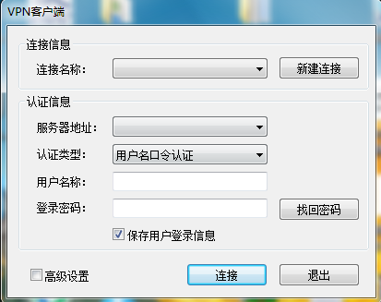
点击“”按钮，弹出窗口如下图所示：
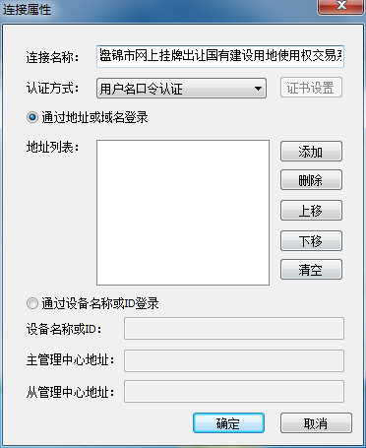
连接名称可随意填写，点击“”按钮在弹出的窗口中输入59.46.42.214，如下图所示：
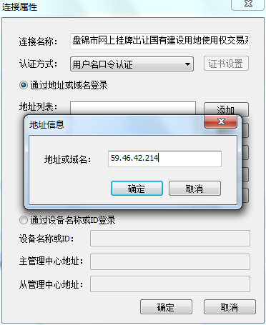
点击“”。
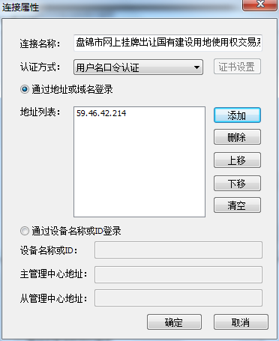
此时地址添加成功，点击“”按钮，如下图所示：
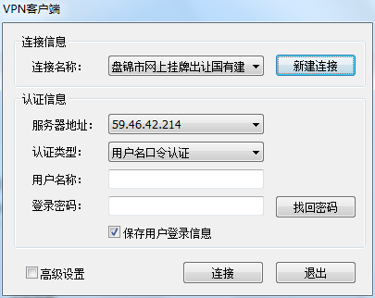
输入相应的用户名称及登录密码，点击 “”按钮进行VPN连接。点击打开电脑右下角会有红色框内绿色图标，红色框内显示“隧道建立成功”即VPN登录成功。如图所示：
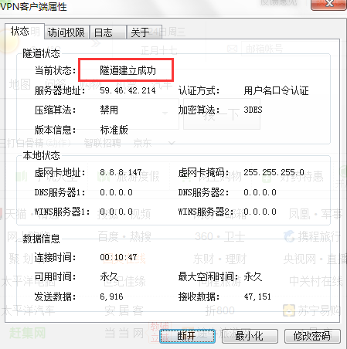
打开IE浏览器，输入网址：http://192.168.10.202 即可访问盘锦市网上挂牌出让国有建设用地使用权交易系统，如图所示：
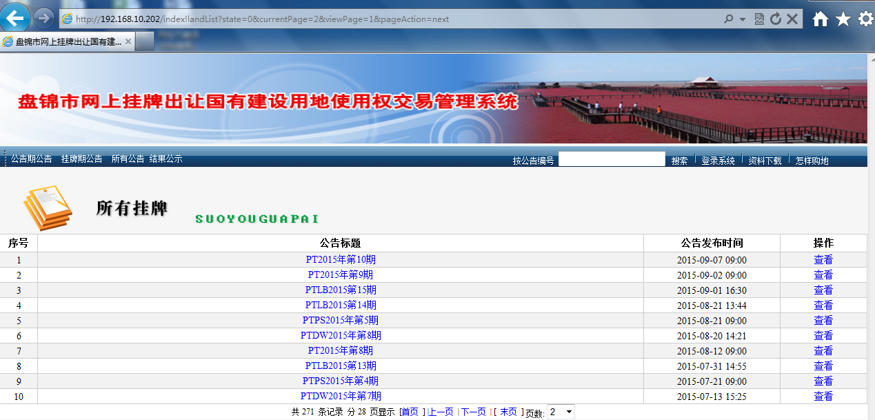
3.土地竞拍操作完之后右键点击桌面右下角的VPN客户端图标退出VPN连接，如图所示：
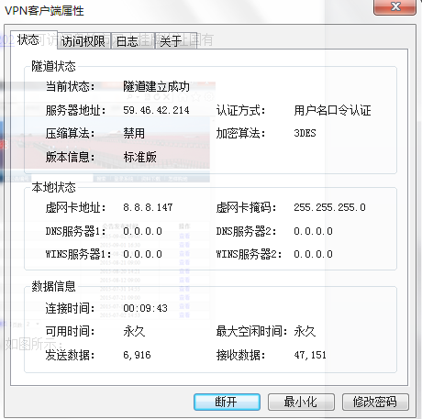
点击“断开”按钮，如图所示：
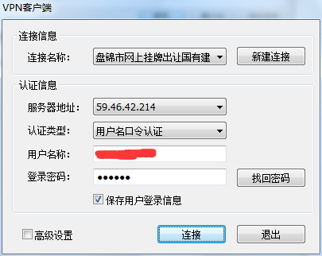
点击“退出”按钮，完成VPN的退出。

